Dossier de conception

Projet : Monkey Island
Sommaire
Classes

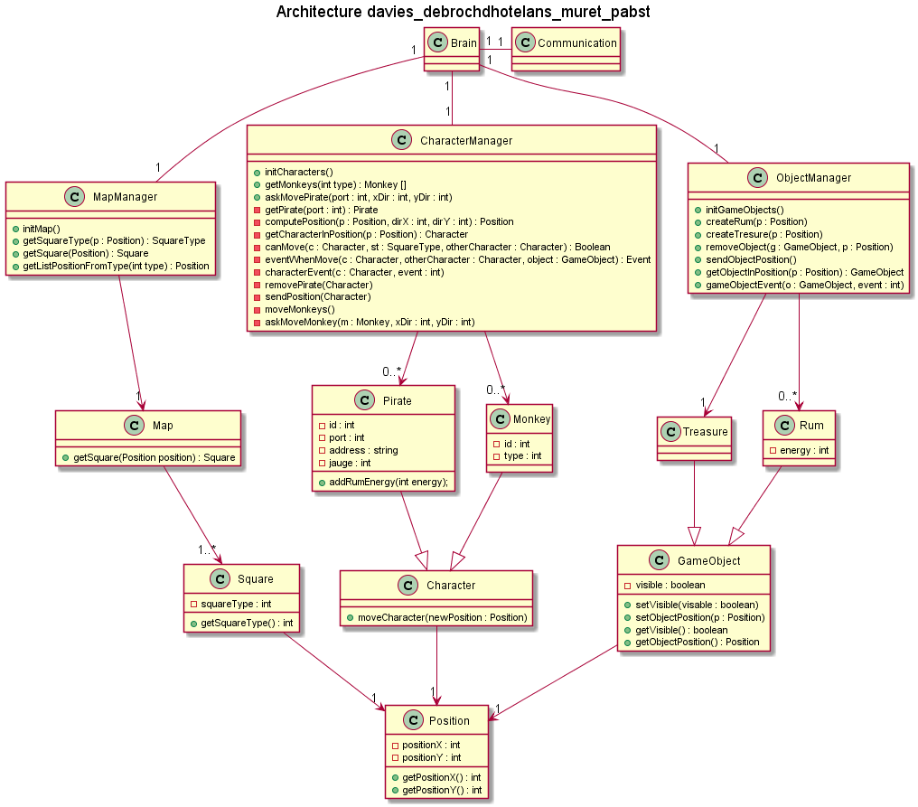
MapManager

Aperçu :
Le MapManager est utilisé pour contrôler et vérifier toutes les données liées au plateau de jeu.
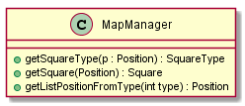
Attributs :

Méthodes :

getSquareType(position) : Méthode publique qui prend en paramètre une position et qui renvoi le type de case qui existe à cette position. (SquareType est une énumération).

CharacterManager

Aperçu :
Le CharacterManager gère les objets Character présents dans le jeu, leurs déplacements et les divers événements associés.
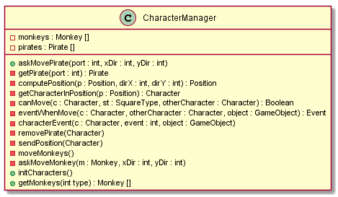
Attributs :

monkeys : tableau contenant tous les singes présent sur le plateau de jeu

pirates : tableau contenant tous les pirates présent sur le plateau de jeu

Méthodes :

getPirate(port) : Méthode privée qui prend en paramètre un port et qui renvoie l'objet Pirate associé à ce port. Si aucun objet Pirate est associé au port passé en paramètre, la méthode retournera NULL.

computePosition(position, xDir, yDir) : Méthode privée qui prend en paramètre une position, et deux int xDir et yDir. Cette méthode calculera et renverra la position finale après être partie de la position donnée et en ajoutant les valeurs des directions données en paramètre.

getCharacterInPosition(position) : Méthode privée qui prend en paramètre une position et qui renvoi l'objet Character qui est situé à cette position. Si aucun objet Character est situé à cette position, la méthode retournera NULL.

canMove(ourCharacter, squareType, desinationCharacter) : Méthode privée qui prend en paramètre un Character (ourCharacter) souhaitant se déplacer sur une Squa re de type squareType, qui contient un Character (destinationCharacter), quis sera null si aucun Character n'existe sur cette Square. Cette méthode renverra TRUE si le Character peut se déplacer sur cette Square, et False sinon.

eventWhenMove(ourCharacter, destinationCharacter, gameObject) : Méthode privée qui prend en paramètre un Character (ourCharacter) qui se déplace sur une Square contenant un autre Character (desinationCharacter) et un GameObject. Ces deux paramètres sont respectivement NULL si aucun Character ou GameObject se situe sur la Square en question. Cette méthode renverra l'Event qui a lieu concernant ourCharacter.

characterEvent(character, otherCharacter, event, gameObject) : Méthode privée qui prend en paramètre un objet character (Character qui vient de se déplacer), une object otherCharacter (Character déjà présent sur le Square où se déplace notre premier Character), un Event (énumération) qui doit s'appliquer sur notre premier Character et un GameObject. La méthode se chargera d'effectuer l'effet de l’Event sur le Character passé en paramètre, et d'effectuer les événements annexes liées à otherCharacter et GameObject.

removePirate(pirate) : Méthode privée qui prend en paramètre un objet Pirate, cette pirate sera considéré comme mort après l'appelle de cette méthode.

getMonkeys() : Méthode publique qui renvoie la liste de singes qui existent sur le serveur.

SendPosition ?

GetMonkeys ?

ObjectManager

Aperçu :
L'ObjectManager gère les différents objets GameObject présents dans le jeu.
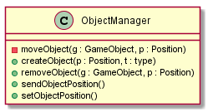
Attributs :

Méthodes :

getObjectInPosition(position) : Méthode publique qui prend en paramètre un objet Position et qui renvoie l'object GameObject situé à la Position donnée. Si aucun objet GameObject est situé à la Position donnée, la méthode retournera NULL.

gameObjectEvent(gameObject, event) : Méthode publique qui prend en paramètre un objet GameObject et un Event (énumération). La méthode se chargera d'effectuer l'effet de l’Event sur le GameObject passé en paramètre.
Square

Aperçu :
Classe modèle pour les cases du plateau.

Attributs :

type : Le type de case, utilisant l'énumération SquareType.

position : La position de la case, utilisant la classe position.

Méthodes :

Position

Aperçu :
Classe modèle pour les positions sur le plateau.

Attributs :

posX : position sur l'axe x, utilisant un int.

posY : position sur l'axe t, utilisant un int.

Méthodes :

Character

Aperçu :
Classe modèle abstrait pour les personnages du jeu.

Attributs :

position : position sur le plateau, utilisant la classe position.

Méthodes :

getPosition() : Méthode publique qui renvoie la position du Character.

setPosition(position) : Méthode publique qui prend en paramètre une position et qui la place comme attribut à cet objet.
Pirate

Aperçu :
Classe modèle pour les pirates du jeu, s'appuyant sur la classe abstrait characters.

Attributs :

state : état du pirate, valeur d'une énumération (DEAD, DRUNK, NORMAL)

Méthodes :

getState() : renvoi l'état du pirate

setState(state) : remplace la valeur actuelle de state avec la valeur passée en paramètre.
Enumerations

SquareType :
Terre,
Mer

PirateEvent :
None,
Die,
Drink,
Treasure

MonkeyEvent :
None,
Kill

GameObjectEvent :
None,
Find

PirateState :
DEAD,
DRUNK,
NORMAL,
WINNER
Séquences

AskMovePirate :

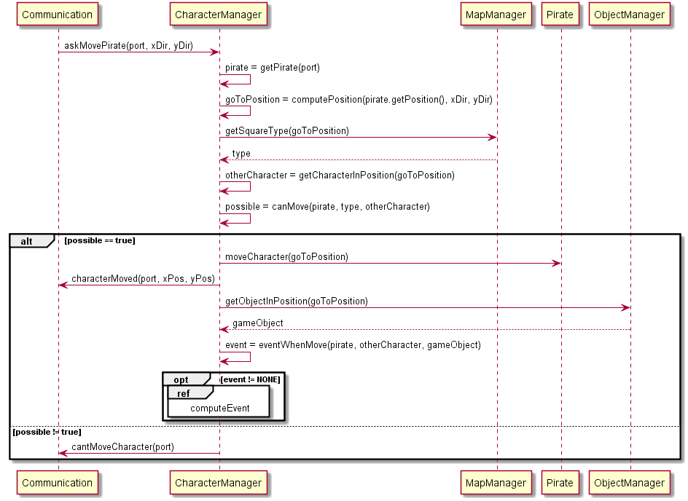

ComputeEvent :

